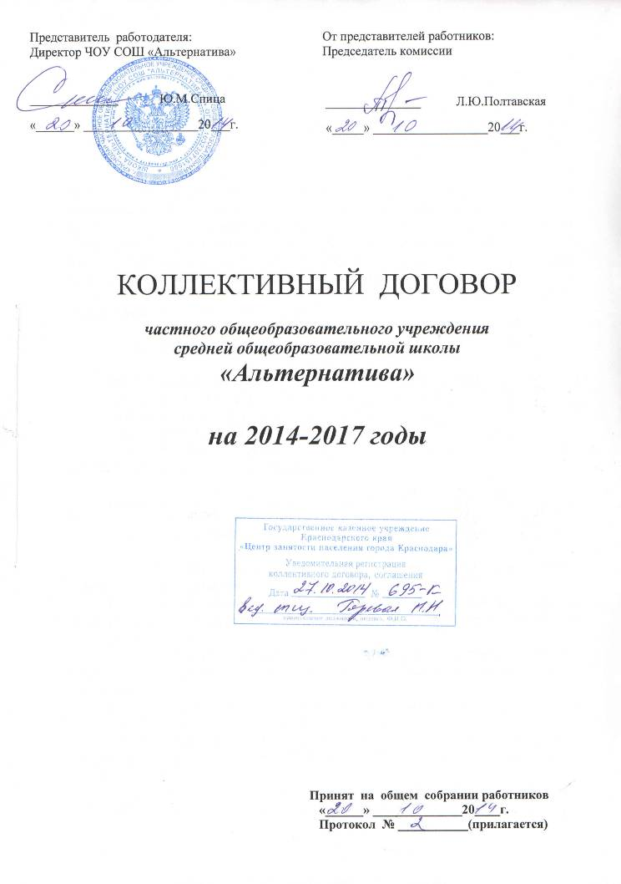

I. ОБЩИЕ ПОЛОЖЕНИЯ.

1.1. Настоящий коллективный договор заключен между работодателем и работниками и является правовым актом, регулирующим социально-трудовые отношения в частном общеобразовательном учреждении средней общеобразовательной школе «Альтернатива».
1.2. Коллективный договор заключен в соответствии с ТК РФ, иными нормативными и законодательными актами, с целью определения взаимных обязательств работников и работодателя по защите социально-трудовых прав и профессиональных интересов работников учреждения и установлению дополнительных социально-экономических, правовых и профессиональных гарантий, льгот и преимуществ для работников, а также по созданию более благоприятных условий труда, по сравнению с установленными законами, иными нормативными и правовыми актами, отраслевым тарифным соглашением, региональным и территориальным соглашениями.

1.3. Сторонами коллективного договора являются:

все работники учреждения, в лице избранных комиссией:
- Полтавская Л.Ю., председатель комиссии, инженер по ОТ и ТБ;
- Зайцева Е.В., член комиссии, учитель географии;
- Оганесян А.А., член комиссии, учитель физической культуры;
и представляющие общие интересы в области труда и связанных с трудом иных социально-трудовых отношений;

работодатель, в лице директора ЧОУ СОШ «Альтернатива» – Спица Ю.М.
Право подписи предоставить Полтавской Л.Ю., инженеру по ОТ и ТБ.

1.4. Действие настоящего коллективного договора распространяется на всех работников учреждения.
1.5. Стороны договорились, что текст коллективного договора должен быть доведен работодателем до сведения работников в течение 3-х дней после его подписания.
1.6. Коллективный договор сохраняет свое действие в случае изменения наименования учреждения, расторжения трудового договора с руководителем учреждения.
1.7. При реорганизации учреждения коллективный договор сохраняет свое действие в течение всего срока реорганизации.
1.8. При смене формы собственности учреждения коллективный договор сохраняет свое действие в течение трех месяцев со дня перехода прав собственности.
1.9. При ликвидации учреждения коллективный договор сохраняет свое действие в течение всего срока проведения ликвидации.
1.10. В течение срока действия коллективного договора стороны вправе вносить в него дополнения и изменения на основе взаимной договоренности в порядке, установленном ТК РФ.
1.11. В течение срока действия коллективного договора ни одна из сторон не вправе прекратить в одностороннем порядке выполнение принятых на себя обязательств.
1.12. Пересмотр обязательств настоящего договора не может приводить к снижению уровня социально-экономического положения работников учреждения.
1.13. Все спорные вопросы по толкованию и реализации положений коллективного договора решаются сторонами.
1.14. Настоящий договор вступает в силу с момента его подписания сторонами.
1.15. Перечень локальных нормативных актов, содержащих нормы трудового права:
- правила внутреннего трудового распорядка;
- соглашение по охране труда;
1.16. Стороны определяют следующие формы управления учреждением непосредственно работниками:
- консультации с работодателем по вопросам принятия локальных нормативных актов;
- получение от работодателя информации по вопросам, непосредственно затрагивающим интересы работников, а также по вопросам, предусмотренным ч. 2 ст. 53 ТК РФ и по иным вопросам, отраженным в данном договоре;
- обсуждение с работодателем вопросов о работе учреждения, внесение предложений по ее совершенствованию;
- участие в разработке и принятии трудового договора.

II. ТРУДОВОЙ ДОГОВОР.

2.1. Содержание трудового договора, порядок его заключения, изменения и расторжения определяются в соответствии с ТК РФ, другими законодательными и нормативными правовыми актами, Уставом учреждения и не могут ухудшать положение работников по сравнению с действующим ТК, коллективным договором.
2.2. Трудовой договор заключается в письменной форме, в двух экземплярах, каждый из которых подписывается работодателем и работником.
Трудовой договор является основанием для издания приказа о приеме на работу.
2.3. Трудовой договор заключается в соответствии со ст. 58 ТК РФ. При заключении срочного трудового договора будут указаны причины его заключения.
2.4. В трудовом договоре оговариваются определенные сторонами условия трудового договора.
2.5. Объем педагогической работы педагогическим работникам в соответствии с п. 66 Типового положения об образовательном учреждении устанавливается работодателем исходя из количества часов по учебному плану, программам, обеспеченности кадрами, других конкретных условий в данном учреждении.
2.6. Уменьшение или увеличение объема педагогической работы педагогического работника в течение учебного года возможны только:
а) по взаимному согласию сторон;
б) по инициативе работодателя в случаях:
- сокращения количества групп или классов;
- временного увеличения объема педагогической работы в связи с производственной необходимостью для замещения временно отсутствующего работника;
- простоя, когда работникам поручается с учетом их специальности и квалификации другая работа в том же учреждении на все время простоя либо в другом учреждении, но в той же местности на срок до одного месяца (отмена занятий в связи с погодными условиями, карантином и т. п.);
- возвращения на работу женщины, прервавшей отпуск по уходу за ребенком до достижения им возраста 3-х лет, или после окончания этого отпуска.

В указанных в подпункте «б» случаях для изменения объема педагогической работы по инициативе работодателя согласие работника не требуется.

2.7. По инициативе работодателя изменение существенных условий трудового договора допускается только на новый учебный год. В течение учебного года изменение существенных условий трудового договора допускается только в исключительных случаях, обусловленных обстоятельствами, не зависящими от воли сторон.
О введении изменений работник должен быть уведомлен работодателем в письменной форме не позднее, чем за 2 месяца, при этом работнику обеспечиваются гарантии при изменении объема учебной работы в течение учебного года.
2.8. Работодатель или его полномочный представитель обязан при заключении трудового договора с работником ознакомить его под роспись с настоящим коллективным договором, уставом учреждения, правилами внутреннего трудового распорядка и иными локальными нормативными актами, действующими в учреждении.
2.9. Прекращение трудового договора может производиться только по основаниям, предусмотренным ТК РФ.

III. ПРОФЕССИОНАЛЬНАЯ ПОДГОТОВКА, ПЕРЕПОДГОТОВКА
И ПОВЫШЕНИЕ КВАЛИФИКАЦИИ РАБОТНИКОВ.

Стороны пришли к соглашению в том, что:
3.1. Работодатель определяет необходимость профессиональной подготовки и переподготовки кадров для нужд учреждения.
3.2. Работодатель по согласованию с представителем работников определяет формы профессиональной подготовки, переподготовки и повышения квалификации работников, перечень необходимых профессий и специальностей на каждый календарный год с учетом перспектив развития учреждения.
3.3. Работодатель обязуется:
3.3.1. Организовывать профессиональную подготовку, переподготовку и повышение квалификации работников.
3.3.2. Повышать педагогическую квалификацию работников не реже, чем один раз в пять лет.
3.3.3. В случае направления работника для повышения квалификации сохранять за ним место (должность), среднюю заработную плату по основному месту работы.
3.3.4. Предоставлять гарантии и компенсации работникам, совмещающим работу с успешным обучением в учреждениях высшего, среднего и начального профессионального образования при получении ими образования соответствующего уровня впервые.
3.3.5. Предоставлять гарантии и компенсации работникам, получающим второе профессиональное образование в рамках прохождения профессиональной подготовки, переподготовки, повышения квалификации, обучения вторым профессиям.
3.3.6. Организовывать проведение аттестации педагогических работников в соответствии с Положением о порядке аттестации и по ее результатам устанавливать работникам соответствующие полученным квалификационным категориям разряды оплаты труда.

IV. ВЫСВОБОЖДЕНИЕ РАБОТНИКОВ И СОДЕЙСТВИЕ
ИХ ТРУДОУСТРОЙСТВУ.

Работодатель обязуется:
4.1. Уведомлять работников в письменной форме о сокращении численности или штата работников в соответствии со ст. 82 ТК РФ.
Уведомление должно содержать проекты приказов о сокращении численности или штата, список сокращаемых должностей и работников, перечень вакансий, предполагаемые варианты трудоустройства.
В случае массового высвобождения работников, уведомление должно содержать социально-экономическое обоснование.
4.2.Работникам, получившим уведомление об увольнении по п. 1, 2 ст. 81 ТК РФ, предоставлять свободное от работы время не менее 3-х часов в неделю для постоянного поиска новой работы с сохранением заработной платы.
4.3. Трудоустраивать в первоочередном порядке в счет установленной квоты ранее уволенных или подлежащих увольнению из учреждения инвалидов.
4.4. Стороны договорились, что:
4.4.1. Преимущественное право на оставление на работе при сокращении численности или штата при равной производительности труда и квалификации помимо лиц, указанных в ст. 179 ТК РФ, имеют также: лица предпенсионного возраста (за 2 года до пенсии), проработавшие в учреждении свыше 10 лет; одинокие матери (отцы) , воспитывающие детей от 14 до 16 лет; родители, воспитывающие детей-инвалидов до 18 лет; лица, награжденные государственными наградами в связи с педагогической деятельностью; молодые специалисты, имеющие трудовой стаж менее одного года.
4.4.2. Высвобождаемым работникам предоставляются гарантии и компенсации, предусмотренные ТК РФ, а также преимущественное право приема на работу при появлении вакансий.
4.4.3. При появлении новых рабочих мест в учреждении, в том числе и на определенный срок, работодатель обеспечивает приоритет в приеме на работу работников, добросовестно работавших в нем, ранее уволенных в связи с сокращением штата, при прочих равных условиях, ст. 3 ТК РФ.

V. РАБОЧЕЕ ВРЕМЯ И ВРЕМЯ ОТДЫХА.

Стороны пришли к соглашению, что:
5.1. Рабочее время работников определяется Правилами внутреннего трудового распорядка, условиями трудового договора, должностными инструкциями и обязанностями работников, возлагаемыми на них Уставом учреждения.
5.2. Для руководящих работников, работников из числа административно-хозяйственного, учебно-вспомогательного и обслуживающего персонала учреждения устанавливается нормальная продолжительность рабочего времени, которая не может превышать 40 часов в неделю.
5.3. Для педагогических работников – не более 36 часов в неделю за ставку заработной платы. Конкретная продолжительность рабочего времени педагогических работников устанавливается с учетом норм часов педагогической работы, выполнения дополнительных обязанностей, возлагаемых на них правилами внутреннего трудового распорядка и Уставом.
5.4. Неполное рабочее время – неполный рабочий день или неполная рабочая неделя устанавливаются в следующих случаях:
- по соглашению между работником и работодателем;
- по просьбе беременной женщины, одного из родителей (опекуна, попечителя, законного представителя), имеющего ребенка в возрасте до 14 лет (ребенка-инвалида до 18 лет), а также лица, осуществляющего уход за больным членом семьи в соответствии с медицинским заключением.
5.5. Работа в праздничные и выходные дни запрещена. Привлечение работников к работе в выходные и праздничные дни допускается только в случаях, предусмотренных ТК РФ, с оплатой не менее чем в двойном размере. По желанию работника ему может быть предоставлен другой день отдыха.
5.6. Очередность предоставления оплачиваемых отпусков определяется ежегодно в соответствии с графиком отпусков, утвержденным работодателем, порядок предоставления и оплата отпусков производится в соответствии с ТК РФ.

VI. ОПЛАТА И НОРМИРОВАНИЕ ТРУДА.

6.1. Ставки заработной платы и должностные оклады педагогических работников устанавливаются по разрядам оплаты труда в зависимости от образования и стажа педагогической работы либо квалификационной категории, присвоенной по результатам аттестации.
6.2. Заработная плата исчисляется в соответствии с системой оплаты, установленной в учреждении:
- оплату труда исходя из ставок заработной платы и должностных окладов;
- доплаты за выполнение работ, связанных с образовательным процессом и не входящих в круг основных должностных обязанностей работника;
- доплаты за условия труда, отклоняющиеся от нормальных условий труда;
- другие выплаты, предусмотренные действующим законодательством, локальными нормативными актами учреждения.
6.3. Изменение оплаты труда и размеров ставок заработной платы производится:
- при увеличении стажа педагогической работы в данном учреждении устанавливается надбавка работникам, проработавшим в учреждении 10 лет и более в размере 10% - со дня достижения соответствующего стажа;
- при получении образования или восстановлении документов об образовании – со дня представления соответствующего документа;
- при присвоении квалификационной категории – со дня вынесения решения аттестационной комиссией;
- при присвоении почетного звания – со дня присвоения.
При наступлении у работника права на изменение оплаты труда или должностного оклада в период его пребывания в ежегодном или другом отпуске, а также в период его временной нетрудоспособности.
6.4. Работодатель обязуется:
6.4.1. Возместить работникам материальный ущерб, причиненный в результате незаконного лишения их возможности трудиться в случае приостановки работы в порядке, предусмотренном ТК РФ, в размере среднего заработка.
6.4.2. Ответственность за своевременность и правильность определения размеров и выплаты заработной платы работникам несет руководитель учреждения.
6.4.3. Заработная плата выплачивается 2 раза в месяц: 1 и 15 числа.

VII. ГАРАНТИИ И КОМПЕНСАЦИИ.

Стороны договорились, что работодатель:
7.1. Оказывает из внебюджетных средств материальную помощь работникам учреждения.

VIII. ОХРАНА ТРУДА И ЗДОРОВЬЯ.

Работодатель обязуется:
8.1. Финансировать мероприятия по охране труда в размере не менее 0,2% от суммы затрат на производство услуг.
8.2. Обеспечить право работников учреждения на здоровые и безопасные условия труда, внедрение современных средств безопасности труда, предупреждающих производственный травматизм и возникновение профзаболеваний.
8.3. Проводить со всеми поступающими на работу и переведенными на другую работу обучение и инструктаж по охране труда, сохранности жизни и здоровья детей.
8.4. Обеспечивать наличие нормативных и справочных материалов по охране труда, правил, инструкций, журналов инструктажа и других материалов за счет учреждения.
8.5. Обеспечивать обязательное медицинское страхование работников.
8.6. Обеспечить прохождение бесплатных обязательных периодических медицинских осмотров работников.

IX. КОНТРОЛЬ ЗА ВЫПОЛНЕНИЕМ КОЛЛЕКТИВНОГО
ДОГОВОРА.
ОТВЕТСТВЕННОСТЬ СТОРОН.

Стороны договорились, что:
9.1. Работодатель направляет коллективный договор в течение 7 дней со дня его подписания на уведомительную регистрацию в соответствующий орган по труду.
9.2. Рассматривают в трехдневный срок все возникающие в период действия коллективного договора разногласия и конфликты, связанные с его выполнением.
9.3. Соблюдают установленный законодательством порядок разрешения индивидуальных и коллективных трудовых споров, используют все возможности для устранения причин, которые могут повлечь возникновение конфликтов.
9.4. В случае нарушения или невыполнения обязательств коллективного договора виновная сторона или виновные лица несут ответственность в порядке, предусмотренном законодательством.
9.5. Настоящий коллективный договор действует в течение 3-х лет со дня его подписания.
9.6. Переговоры по заключению нового коллективного договора будут начаты за 3 месяца до окончания срока действия данного договора.

Представитель работодателя:  Директор ЧОУ СОШ «Альтернатива»  ______________ Ю.М.Спица  «______» ___________________20___г. | От представителей работников:  Председатель комиссии  _______________ Л.Ю.Полтавская  «_____» __________________20___г.

